Trennwand für GK 70x2000mm, PVC, lichtgrau, 7035

OBO Bettermann

Eigenschaften

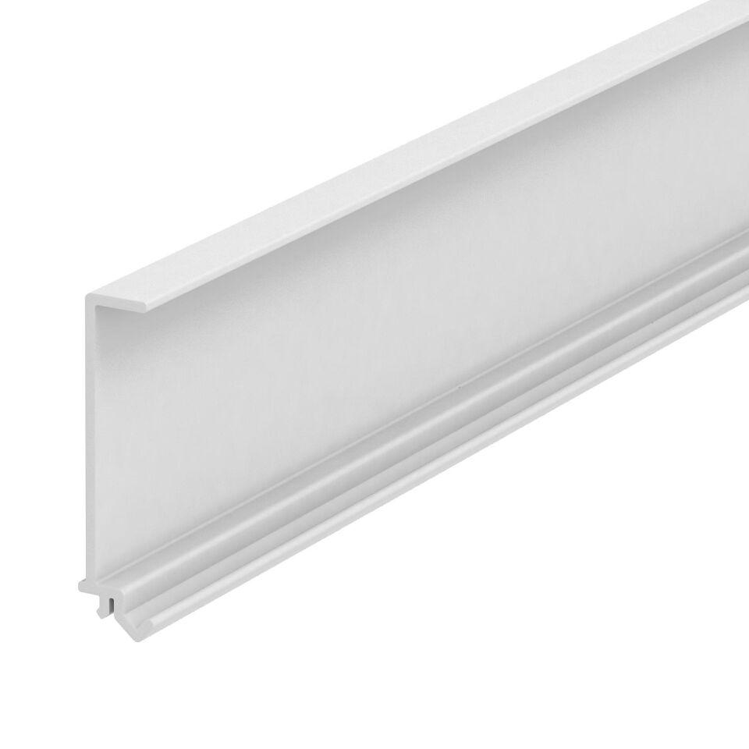

GTIN:

4012195658122

HAN:

6274900

Werkstoff

Kunststoff

Länge (mm)

2.000,00

Befestigungsart

steckbar

Schlagfestigkeit

IK08

Werkstoffgüte

Polyvinylchlorid (PVC)

Einsatztemperatur (°C)

-15,00 - 60,00

Geeignet für Kanaltiefe (mm)

70,00

Ausführung

1-fach